**Keine Schäden mehr übersehen: Forschungsprojekt zu KI-gestützter Inspektion von Personenverkehrszügen präsentiert Ergebnisse am 9. September**

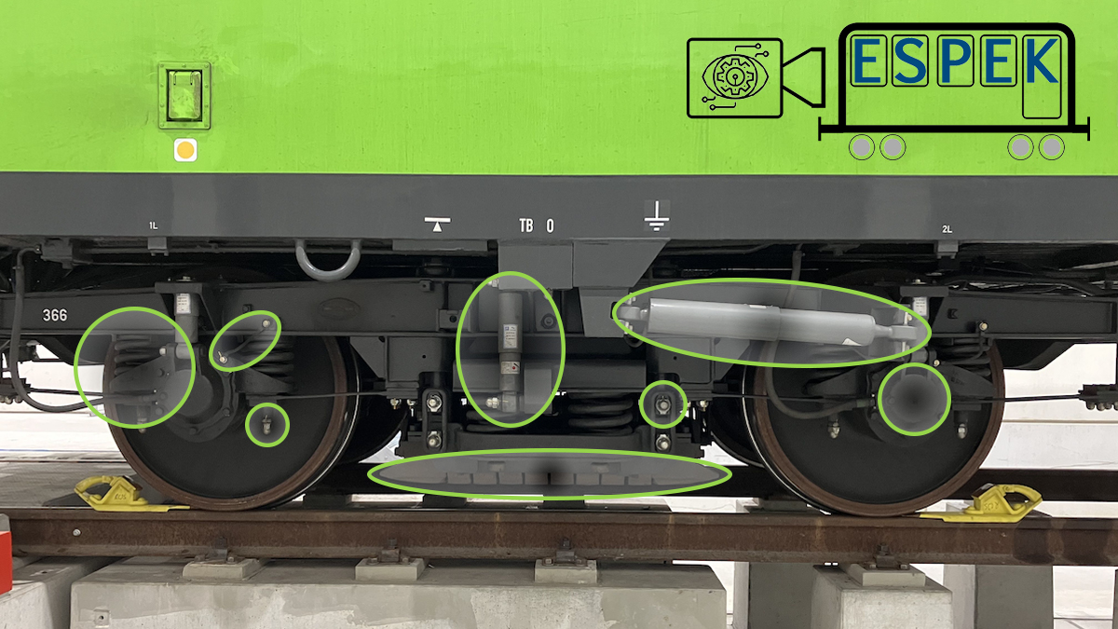

**Bildunterschrift:** Am 9. September präsentiert das Forschungsteam des Vorhabens ESPEK im Rahmen einer öffentlichen Online-Veranstaltung seine Projektergebnisse

**Bild:** Lars Schymik / TH Wildau

**Kategorie**: KI-gestützte Bildverarbeitung

**Teaser:**

**Die Technische Hochschule Wildau lädt am 9. September 2024 zur Online-Abschlussveranstaltung des Projekts „ESPEK“ ein. Präsentiert werden innovative KI-gestützte Technologien zur automatisierten Inspektion von Personenverkehrszügen. Das Forschungsteam präsentiert die Zukunft der Bahnwartung!**

Text:

Die Technische Hochschule Wildau (TH Wildau) feiert am 9. September 2024 zusammen mit seinen Forschungspartnern den erfolgreichen Abschluss des Projekts "Erkennung von Schadmustern an Personenverkehrszügen und Evaluierung der Konfidenz zur Auswahl robuster Features für Predictive Maintenance" (ESPEK). Im Rahmen einer öffentlichen Online-Abschlussveranstaltung werden dazu die Ergebnisse der Machbarkeitsstudie des Projekts präsentiert und zukünftige Anwendungsmöglichkeiten erörtert.   
  
Seit dem Projektstart im August 2023 haben die Forschungsgruppe „Sichere Prozesse und Systeme“ unter der Leitung von Prof Gillert und das Fachgebiet Bildverarbeitung unter Leitung von Prof. Alexander Stolpmann an der TH Wildau gemeinsam mit den Projektpartnern RWS Railway Service GmbH aus Wustermark und der Telco Tech GmbH aus Teltow intensiv an der Entwicklung von KI-gestützten computervisuellen Techniken gearbeitet. Dabei wurden verschiedene wissenschaftliche Ansätze getestet und ein Zukunftskonzept für die digitale Inspektion von Personenverkehrszügen (PVZ) erarbeitet. Ziel des Projektes war es, die Inspektionsprozesse in Bahnwerkstätten zu automatisieren und zu optimieren, sodass Inspekteure ortsunabhängig warten können.

**Herausforderungen und Ziele des Projekts**

PVZ werden in den meisten Werkstätten nach wie vor manuell und fast ausschließlich mit dem "geschulten Auge" inspiziert. Dies ist nicht nur zeitaufwendig, sondern birgt auch das Risiko, dass Schäden übersehen werden. Durch den Fachkräftemangel in diesem Sektor besteht außerdem die Gefahr eines Wissensverlusts.

Die Arbeits- und Umgebungsbedingungen im Bahnbereich sind herausfordernd (z.B. Wetter, Verschmutzung), außerdem erschwert eine enorme Vielfalt an Baureihen die Entwicklung universeller, modular zu parametrierenden Lösungen. Das ESPEK-Team setzte sich daher zum Ziel, die bisher gängigen Inspektionsprozesse in den Werkstätten auf ihr Automatisierungspotential zu prüfen. Durch den Einsatz modernster Kameratechnik und Künstlicher Intelligenz (KI) sollten Inspektionsarbeiten optimiert werden und die Effizienz und Sicherheit gesteigert werden.   
Während des Projekts konnten innovative Methoden zur Schadensdetektion entwickelt und getestet werden. Eine Automatisierung könnte vor allem bei sicherheitsrelevanten Bauteilen zum Einsatz kommen. Eine automatisierte Inspektion ermöglicht eine frühzeitige Planung von Instandhaltungsmaßnahmen und die Zuweisung von Ressourcen, was die Durchlaufzeiten in der Wartung deutlich verkürzen kann.  
  
**Präsentation der Projektergebnisse**

Im Rahmen der Abschlussveranstaltung werden die Projektpartner ihre Ergebnisse vorstellen. Dazu gehört die erfolgreiche prototypische Umsetzung der automatisierten Inspektion von Bremsbelägen und Bremsscheiben mittels 3D-Kameratechnik und präzise ausgerichteter Beleuchtungstechnik. Feinste Risse können während einer Vorbeifahrt detektiert und vermessen werden, wobei nicht nur Ausschnitte der Bremsscheiben untersucht werden. Die gewonnenen Daten bieten die Grundlage für ein Gesamtkonzept für die digitale Instandhaltung, das verschiedene Zielgruppen mitnehmen, zukünftige Anwendungen in der Bahnindustrie standardisieren soll und womöglich sogar die Vereinfachung des Enterprise-Content-Managements herbeiführt. Dieses Zukunftskonzept kann zudem enormes Potential in der zivilen Sicherheitsforschung entfalten.  
  
Auch Möglichkeiten zur Vernetzung mit anderen Projekten und Akteuren im Bereich der Eisenbahninstandhaltung sollen diskutiert werden. Es wurden bereits zahlreiche Kontakte geknüpft, um die Projektergebnisse weiterzuverbreiten und durch praxiserfahrene „Bahner/-innen“ zu verifizieren.

Gefördert wurde das Projekt im Programm „mFUND“ des Bundesministeriums für Diegitales und Verkehr.  
 **Ausblick und weitere Schritte**

Das ESPEK-Projekt hat wichtige Impulse für die Zukunft der Bahnwartung gesetzt. Die beteiligten Partner sind zuversichtlich, dass die entwickelten Technologien einen nachhaltigen Beitrag zur Optimierung der Wartungsprozesse in der Bahnindustrie leisten werden. Zukünftige Forschungs- und Entwicklungsarbeiten werden darauf abzielen, die erarbeiteten Konzepte weiter zu verfeinern und in den praktischen Betrieb zu überführen.  
  
Die Abschlussveranstaltung am 9. September 2024 wird nicht nur das Ende eines erfolgreichen Projekts markieren, sondern steht auch für den Beginn neuer Möglichkeiten für die Digitalisierung und Automatisierung in der Bahninstandhaltung.

**Teilnahme und Zugangsdaten zur Online-Veranstaltung**

Eine Teilnahme an der Veranstaltung ist kostenfrei und ohne Voranmeldung möglich. Bitte nutzen Sie dazu folgenden zur WebEx-Online-Konferenz:  
<https://th-wildau.webex.com/th-wildau/j.php?MTID=m4169f950b6ac5d87598c5a68b91ca5ac>

**Weitere Informationen zum Projekt:** <https://www.th-wildau.de/espek>

**Ansprechpersonen für das Projekt ESPEK**

Prof. Frank Gillert  
Leiter Forschungsgruppe Sichere Prozesse und Systeme

Hochschulring 1, 15745 Wildau  
Tel. +49 (0)3375 508 240

E-Mail: frank.gillert(at)th-wildau.de

Prof. Alexander Stolpmann

Fachgebiet Bildverarbeitung in der industriellen Produktion

Hochschulring 1, 15745 Wildau

Tel. +49 (0)3375 508 797

E-Mail: alexander.stolpmann(at)th-wildau.de

Lars Schymik  
Wissenschaftlicher Mitarbeiter   
Forschungsgruppe Sichere Prozesse und Systeme

Hochschulring 1, 15745 Wildau

E-Mail: lars.schymik(at)th-wildau.de

**Ansprechpersonen Externe Kommunikation TH Wildau:**

Mike Lange / Mareike Rammelt  
Hochschulring 1, 15745 Wildau  
Tel. +49 (0)3375 508 211 / -669  
E-Mail: [presse@th-wildau.de](mailto:presse@th-wildau.de)